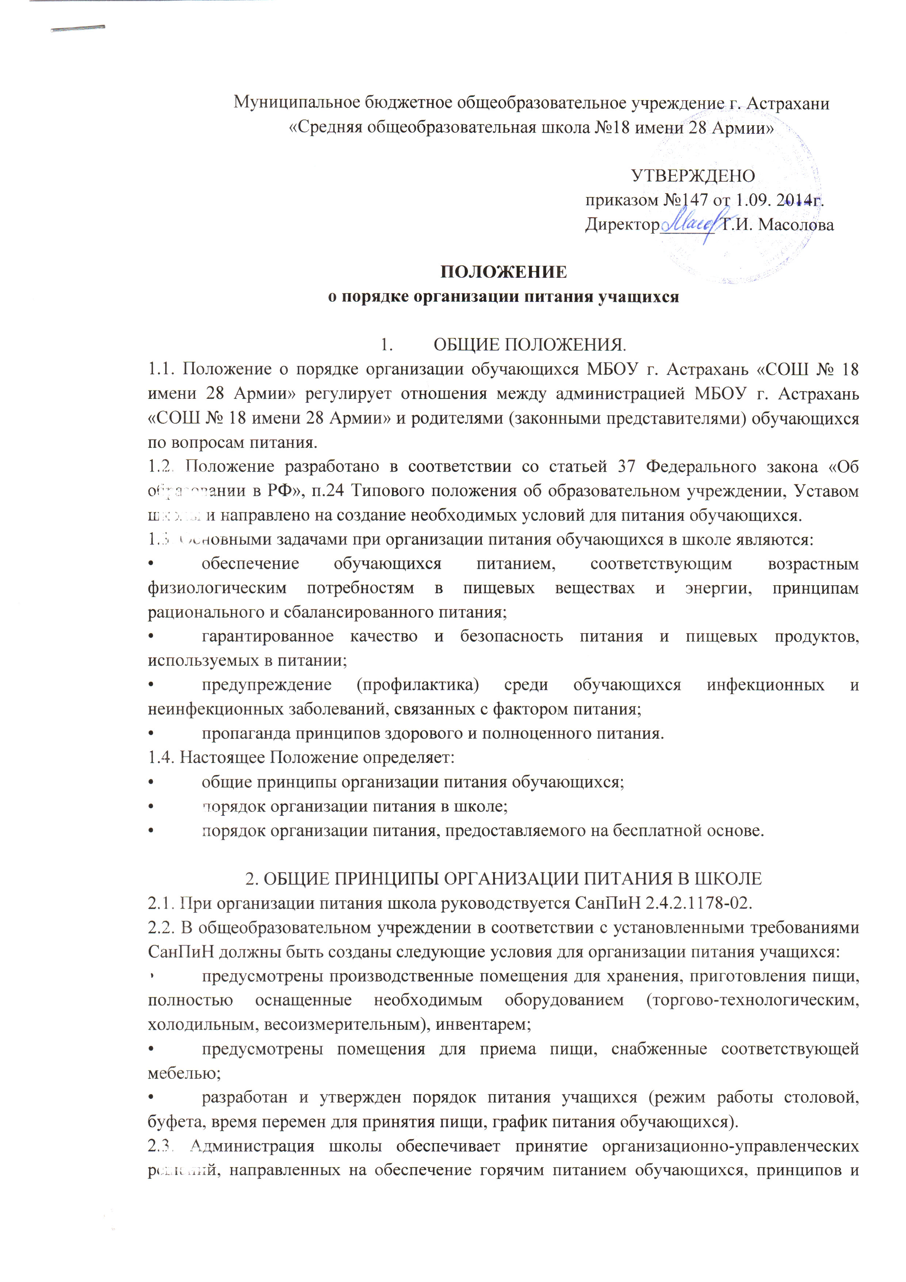

санитарно-гигиенических основ здорового питания, ведение консультационной и разъяснительной работы с родителями (законными представителями) обучающихся.
2.4. Питание обучающихся организуется за счет средств родителей и субвенции городского бюджета.
2.5. Для обучающихся школы предусматривается организация двухразового горячего питания (завтрак и обед), работа буфета.
2.6. Для обучающихся, находящихся в группах продленного дня, предусматривается горячее питание (обед) за счет средств родителей.
2.7. К обслуживанию горячим питанием обучающихся, поставке продовольственных товаров для организации питания в школе допускаются предприятия различных организационно-правовых форм - победители открытого аукциона в соответствии с протоколом котировочной комиссии, имеющие соответствующую материально-техническую базу, квалифицированные кадры, опыт работы в обслуживании организованных коллективов.
2.8. Гигиенические показатели пищевой ценности продовольственного сырья и пищевых продуктов, используемых в питании обучающихся, должны соответствовать Санитарно-эпидемиологическим правилам и нормативам СанПиН 2.4.5.2409-08 «Санитарно-эпидемиологические требования к организации питания обучающихся в общеобразовательных учреждениях, учреждениях начального и среднего профессионального образования».
2.9. Организацию питания в школе осуществляет ответственный за организацию питания, назначаемый приказом директора на текущий учебный год.
2.10. Ответственность за организацию питания в школе несет руководитель учреждения.

3. ПОРЯДОК ОРГАНИЗАЦИИ ПИТАНИЯ В ШКОЛЕ
3.1. Ежедневно в обеденном зале вывешивается утверждённое директором школы меню, в котором указываются названия блюд, их объём (выход в граммах), пищевая ценность и стоимость.
3.2. Столовая школы осуществляет производственную деятельность в полном объеме
6 дней - с понедельника по субботу включительно в режиме работы школы. В случае проведения мероприятий, связанных с выходом или выездом обучающихся из здания образовательного учреждения, столовая осуществляет свою деятельность по специальному графику, согласованному с директором школы.
3.3. Часы приема пищи устанавливаются в соответствии с графиком приема пищи, утвержденным директором школы. Отпуск учащимся питания (завтраки и обеды) в столовой осуществляется по классам (группам).
3.4. Для поддержания порядка в столовой организовано дежурство педагогических работников.
3.5. Проверку качества питания осуществляет медицинский работник школы.
3.6. Классные руководители организуют разъяснительную и просветительскую работу с обучающими и родителями (законными представителями) о правильном питании, несут ответственность за организацию питания учащихся класса, готовят пакет документов для предоставления бесплатного питания, осуществляют сбор родительской платы для организации питания за счёт средств родителей для сдачи её в столовую, ежедневно своевременно предоставляют в письменном виде в столовую информацию о количестве питающихся детей, в том числе на бесплатной основе.
3.7. Классные руководители сопровождают обучающихся в столовую для принятия пищи в соответствии с графиком питания, утверждённым директором школы, контролируют мытьё рук учащимися перед приёмом пищи и их поведение во время завтрака или обеда.
3.8. Ответственный за организацию питания в школе, назначенный приказом директора:
• готовит пакет документов по школе для организации бесплатного питания обучающихся;
• своевременно предоставляет информацию по вопросам организации питания в отдел образования; посещает все совещания по вопросам организации питания, проводимые в отделе образования;
• лично контролирует количество фактически присутствующих в школе учащихся, питающихся бесплатно, сверяя с классным журналом;
• проверяет ассортимент поступающих продуктов питания, меню, стоимость питания, не допускает перерасхода стоимости питания учащихся;
• своевременно с медицинским работником школы осуществляет контроль за соблюдением графика питания учащихся, предварительным накрытием столов (личная гигиена сотрудников пищеблока, спецодежда, достаточное количество столовых приборов);
• имеет право проводить рабочие совещания и консультации с педагогическими работниками по вопросам организации питания, запрашивать у классных руководителей необходимую информацию в пределах своей компетенции по вопросам организации питания, ходатайствовать о поощрении и привлечении к дисциплинарной ответственности работников по вопросам организации питания обучающихся.

4 .ПОРЯДОК ПРЕДОСТАВЛЕНИЯ ПРАВА НА БЕСПЛАТНОЕ ПИТАНИЕ..
4.1. В целях социальной поддержки населения и укрепления здоровья обучающиеся 1 – 4 классов обеспечиваются бесплатным горячим питанием после предоставления пакета документов:
Категория | Предоставляемые документы
Учащиеся из семей, имеющих среднедушевой доход ниже величины прожиточного минимума, установленного в Астраханской области | Заявление родителей.  Справка о праве на бесплатное питание, предоставленная из территориального управления социальной защиты населения
Учащиеся из многодетных семей | Заявление родителей.  Удостоверение многодетной семьи  (копия заверяется руководителем образовательного учреждения)
Учащиеся, оставшиеся без попечения родителей-опекаемые | Заявление опекуна.  Справка из районного отдела опеки и попечительства
Учащиеся-инвалиды | Заявление родителей.  Медицинская справка (если копия, то заверяется руководителем образовательного учреждения)
Учащиеся, находящиеся в социально-опасном положении (особо нуждающиеся) | Заявление родителей.  Акт обследования жилищно-бытовых условий членами родительского комитета класса.  Ходатайство школьного родительского комитета.

4.2. Решение о предоставлении обучающимся бесплатного питания принимает директор школы.
4.3. Право на получение бесплатного питания возникает у обучающегося со дня подачи заявления со всеми необходимыми документами, предусмотренными в п.4.1. настоящего Положения.
4.4. На основании предоставленных документов и заявления родителей (законных представителей) директор школы издает приказ о предоставлении обучающимся бесплатного питания и утверждает список обучающихся, которым предоставляется бесплатное питание.
4.5. Ответственность за своевременную подготовку документов для предоставления бесплатного питания несёт классный руководитель.

5. ВЗАИМОДЕЙСТВИЕ. КОНТРОЛЬ.
5.1. Во исполнение вышеуказанных пунктов данный локальный акт предусматривает взаимодействие с родительскими комитетами классов и общешкольным родительским комитетом, педагогическим советом, медицинскими работниками.
5.2. Контроль за надлежащим исполнением данного локального акта лежит в пределах компетенции:
• Внутришкольного контроля администрации школы, который проводится не реже одного раза в месяц с заинтересованными ведомствами и структурами;
• Инспекционного контроля Управления (отдела) образования города (района).

